Vème Challenge de PADEL
Groupe BPCE Sports
Du vendredi 5 Septembre
Au dimanche 7 Septembre 2025
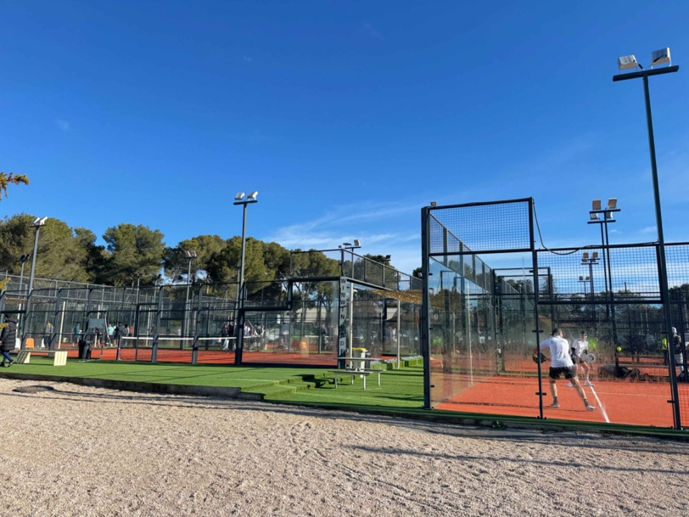
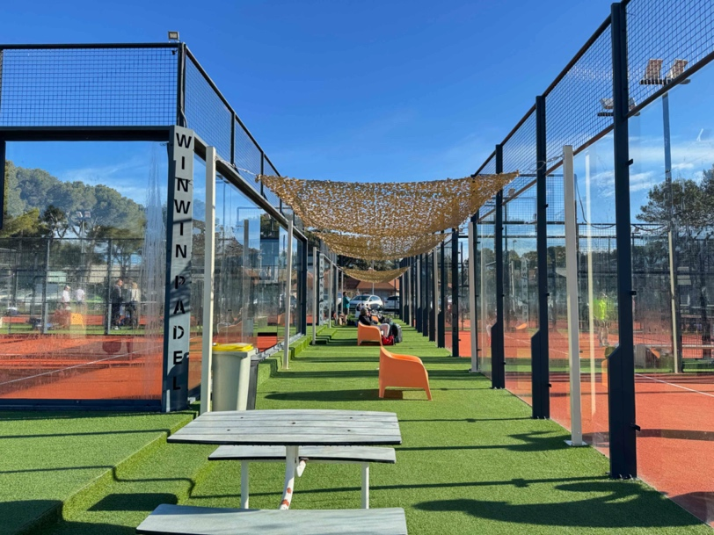
à CABRIES (13)
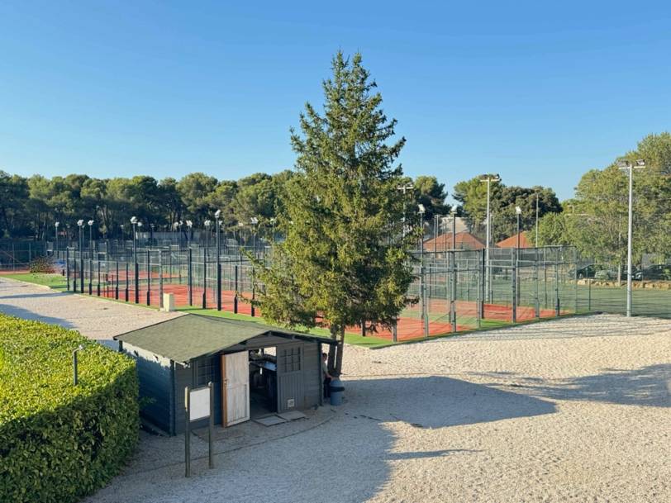
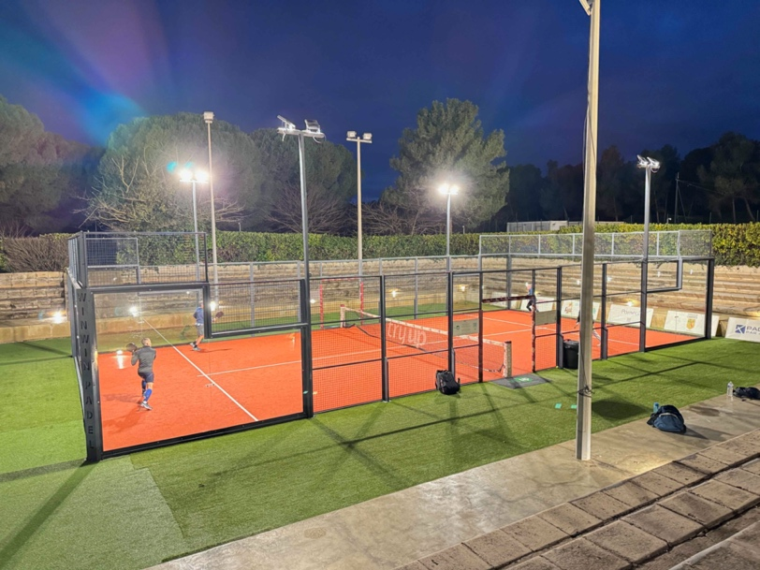

Bienvenue en Provence…
La section PADEL de la Caisse d’Epargne PAC a le plaisir de vous convier au Vème Challenge PADEL du Groupe BPCE Sports sur un spot d’exception : « WinWin PADEL » Route de Calas 13480 Cabriès.

L’événement se tiendra dans le magnifique cadre du club WinWin PADEL, idéalement situé entre Aix et Marseille, au cœur d’un écrin de verdure.

Considéré comme l’un des plus grands clubs de France, il se distingue par ses infrastructures impressionnantes : 11 terrains extérieurs dont 1 central et 2 simples et 5 terrains intérieurs.
Vous souhaitant un excellent weekend sportif.

Gilles GOLETTI

DATE LIMITE D’INSCRIPTION : 15 Avril 2025

TARIF CHALLENGE TOUT INCLUS : 325 €

(Sauf consommations personnelles)

Limite du nombre de participants : 240
La priorité des inscriptions sera donnée aux salariés du Groupe BPCE. Un quota par entité pourra être appliqué en fonction des inscriptions. Afin de faciliter l’enchainement des matchs les hommes devront faire un choix entre compétition homme et mixte.

- Adhésion au Groupe BPCE Sports 2025 + Licence FFT 2025 car le challenge va être homologué

- Règlement de la discipline PADEL : https://www.groupebpcesports.fr/media/1572/REGLEMENT-PADEL-MARS-2024.pdf

Bulletin d’inscription
- Merci de le transmettre de manière informatique, correctement et complètement renseigné.

- Le capitaine de chaque équipe doit retourner le dossier d’inscription et le fichier Excel « Inscriptions Challenge Padel 2025 » à l’adresse mail :
Gilles.goletti@cepac.caisse-epargne.fr mobile 0675225203
Jacquesdouet@orange.fr mobile 0622375212

- Le règlement de l’inscription se fera par virement sur compte
CEPAC SPORTS - IBAN : FR76 1131 5000 0108 0035 9812 055
IMPORTANT : libeller le virement : Nom entité + PADEL 2025

NOM ETABLISSEMENT : ……………………………………………………………

Catégorie | Tarif | Nombre | Total
Participant | 325 Euros
 | TOTAL

ANNULATION/DESISTEMENT
En cas d'annulation de l'engagement, aucun remboursement après le 15 mai 2025

PROGRAMME DU SEJOUR

Vendredi 5 septembre 2025
- A partir de 10 h : Accueil des participants au :
WinWin PADEL
Route de Calas
CABRIES – 13480
- 12 h00 : Déjeuner au Club
- 13h30 : Brief
- 14h00 – 23h00 : Début du tournoi – matchs de poule
- 20h00 : Dîner au Club
Samedi 6 septembre 2025
- 9h00 -23h00 : Suite du tournoi
- 12h00 : Déjeuner au Club
- 20h00 : Dîner buffet & soirée blanche Live Music au Club
Dimanche 7 septembre 2025
- 9h00 – 13h00 : Tableaux finaux et consolantes
- 12h00 : déjeuner au Club et remise des prix

HEBERGEMENT
Vous êtes logés à l’hôtel Kyriad Résidence*** (Lieu-dit la mère, Rte de Calas 13480 Cabriès) à 5mn à pied des terrains.
L’offre comprend 2 nuits en chambre double ou triple avec petit déjeuner inclus, ainsi que l’accès à la piscine extérieure, à la salle de fitness et au parking.
Ou à Ibis STYLES Cabriès Aix en Provence TGV*** (900, Allée du Golf 13480 Cabriès) au cœur du Golf de la Cabre d'Or à 5mn à voiture du club.
L’offre comprend 2 nuits en chambre double ou triple avec petit déjeuner inclus ainsi que l’accès au parking sécurisé avec bornes de recharge pour voitures électriques

